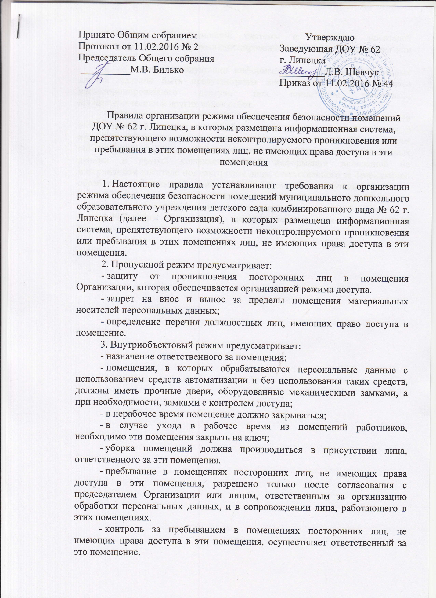

4. Защита информационной системы и машинных носителей персональных данных от несанкционированного доступа, повреждения или хищения
4.1. В период эксплуатации информационных систем персональных данных должны быть предусмотрены меры по исключению случаев несанкционированного доступа при проведении ремонтных, профилактических и других видов работ.
4.2. В случае необходимости проведения ремонтных работ средств вычислительной техники, входящих в состав информационной системы, с привлечением специализированных ремонтных организаций обеспечивается обязательное гарантированное уничтожение (стирание) персональных данных и другой конфиденциальной информации записанной на материальном носителе под контролем лица, ответственного за организацию обработки персональных данных с составлением соответствующего акта.
4.3. Хранение съемных машинных носителей персональных данных должно исключать возможность несанкционированного доступа к ним.
5. Работники Организации, должны ознакомиться с настоящими Правилами под роспись.

